МИНОБРНАУКИ РОССИИ
Федеральное государственное автономное
образовательное учреждение высшего образования
«Пермский государственный национальный
исследовательский университет»

Институт компьютерных наук и технологий
ОТЧЁТ
по индивидуальной работе №2
по дисциплине «Языки программирования»
Вариант 2

Работу выполнила
студент группы ИТ-8-2025 1 курса
______________ Боталова Е. В.
«___» ________2026 г.
Работу проверила
______________ Шилина А. В.
«___» _________ 2026 г.

Пермь 2026

Оглавление
Постановка задачи №1 3
Алгоритм решения задачи №1 4
Тестирование задачи №1 6
Код программы задачи №1 12
Постановка задачи №2 17
Алгоритм решения задачи №2 18
Тестирование задачи №2 20
Код программы задачи №2 26

Постановка задачи №1

Игра в слова. Дан набор слов. Известно, что эти слова использовались для игры, в которой очередное слово должно заканчиваться той буквой, на которую закончилось предыдущее слово. С какого слова начинается игра, не имеет значения. Если слово оканчивается на «ь», то используется предыдущая буква. Последнее слово цепочки должно заканчиваться буквой первого слова цепочки. Входной файл содержит все слова в одной строке, слова записаны строчными буквами русского алфавита, между словами может быть один или более пробелов. Требуется выстроить данные слова в цепочку согласно правилам игры. Достаточно найти одно подходящее решение. Возможен вариант, что решений не существует.

Пример 1:
(файл входных данных)
хмель мороз налог лимон запах дым лошадь холм гол молох
(файл выходных данных)
налог гол лошадь дым мороз запах холм молох хмель лимон

Пример 2:
(файл входных данных)
аквариум сирень жатва заноза нож авось тормоз мост
(файл выходных данных)
авось сирень нож жатва аквариум мост тормоз заноза
Алгоритм решения задачи №1

Обоснование выбора структур данных:
Для решения задачи предметная область была смоделирована в виде ориентированного графа (класс GameGraph), где вершинами выступают буквы русского алфавита, а направленными рёбрами — сами слова. В соответствии с требованиями к проекту, для хранения рёбер графа (списка смежности) и реализации поиска в глубину был разработан собственный класс CustomStack (Стек). Стек реализован на базе односвязного списка (связанных узлов класса Node). Это обеспечивает добавление и извлечение элементов за время O(1) и исключает необходимость использования запрещённых стандартных методов Python, таких как list.append() или list.pop().

Архитектура программы
Программа разделена на два логических модуля, что соответствует принципу единственной ответственности:
- logic.py: Содержит описание структур данных (Node, CustomStack) и бизнес-логику графа (GameGraph).
- main.py: Отвечает за взаимодействие с пользователем, реализацию циклического консольного меню, файловый ввод-вывод и перехват исключений.

Описание ключевого алгоритма
Задача сводится к поиску Эйлерова цикла (или пути) в ориентированном графе.При добавлении слов в граф (метод add_word) подсчитываются входящие и исходящие степени вершин. Обрабатывается правило мягкого знака. Проводится базовая проверка: если граф должен образовать замкнутую цепь, входящие степени всех задействованных букв должны быть равны исходящим (метод check_eulerian_circuit).
Для построения пути используется алгоритм на основе стека:
- Выбирается стартовая вершина.
- Пока из текущей вершины есть непройденные рёбра, мы переходим по ребру в следующую вершину, а само ребро удаляем из графа. Текущая вершина и пройденное слово помещаются в стек.
- Если из вершины больше нет исходящих рёбер, мы извлекаем элемент из стека и добавляем слово в результирующий массив пути.
- По завершении массив инвертируется. Проверяется, все ли слова были использованы (проверка графа на связность).

Особенности реализации (обработка ошибок и интерфейс) Реализовано циклическое консольное меню. Программа защищена от "падений" блоками try...except. Обрабатываются случаи ввода пустых строк, отсутствия файлов (FileNotFoundError), отсутствия прав доступа (PermissionError) и логических ошибок невозможности составления цепочки (ValueError с понятным описанием причины).

Тестирование задачи №1

Комплексное тестирование программы проводилось в ручном режиме через консольный интерфейс. Проверены базовые сценарии, граничные случаи и обработка некорректного ввода.
№ | Группа тестов | Описание теста (входные данные) | Ожидаемый результат | Фактический результат
1 | Базовые сценарии | Пример 1 из задания.  Ввод: хмель мороз налог лимон запах дым лошадь холи гол молох | Любая корректная замкнутая цепочка из всех заданных слов (например, вариант из задания: налог гол лошадь дым мороз запах холм молох хмель лимон). | Вывод: холм молох хмель лимон налог гол лошадь дым мороз запах  Итог: Совпадает. Является циклической перестановкой авторского ответа (допускается условием: "С какого слова начинается игра, не имеет значения"). Рисунок 1.
2 | Базовые сценарии | Пример 2 из задания. Проверка корректной работы с окончанием «ь».  Ввод: аквариум сирень жатва заноза нож авось тормоз мост | Любая корректная замкнутая цепочка из всех заданных слов (например, вариант из задания: авось сирень нож жатва аквариум мост тормоз заноза). | Вывод: авось сирень нож жатва аквариум мост тормоз заноза  Итог: Совпадает. Рисунок 2.

Продолжение таблицы:
3 | Граничные случаи | Один элемент (незамкнутый).  Слово начинается и заканчивается на разные буквы.  Ввод: яблоко | Ошибка: алгоритм должен определить, что первая и последняя буквы не совпадают, и цикл не возможен | Вывод:  «Цепочка невозможна: степени букв не совпадают.»  Итог: Совпадает. Рисунок 3.
4 | Граничные случаи | Один элемент (замкнутый). Слово начинается и заканчивается на одну и ту же букву.  Ввод: шалаш | Вывод: шалаш. Слово само по себе образует замкнутую цепочку. | Вывод: шалаш  Итог: Совпадает. Рисунок 4.
5 | Некорректные данные | Несвязный граф. Попытка собрать цепочку из слов, не имеющих общих букв.  Ввод: яблоко омлет | Ошибка: «Цепочка невозможна: степени букв не совпадают.» | Вывод: «Цепочка невозможна: степени букв не совпадают.»  Итог: Совпадает. Рисунок 5.
6 | Некорректные данные | Изолированный циклы.  Ввод: аура арка кот ток | Ошибка: «Цепочка невозможна: набор слов распадается на несвязные группы.» | Вывод: «Цепочка невозможна: набор слов распадается на несвязные группы.»  Итог: Совпадает. Рисунок 6.
7 | Обработка ошибок ввода | Пустой ввод. Пользователь нажал Enter, ничего не введя. | Предупреждение: «Ошибка: Вы ввели пустую строку.» | Вывод: «Ошибка: Вы ввели пустую строку.»  Итог: Совпадает. Рисунок 7.

Продолжение таблицы:
8 | Работа с файлами | Попытка чтения несуществующего файла missing.txt. | Предупреждение «Файл “missing.txt” не найден в директории.» | Вывод: «Файл “missing.txt” не найден в директории.»  Итог: Совпадает. Рисунок 8.

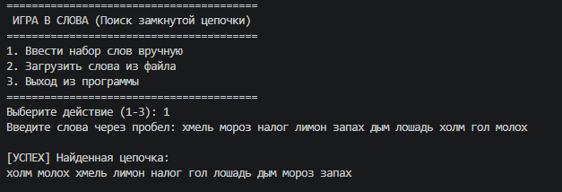
Рисунок 1

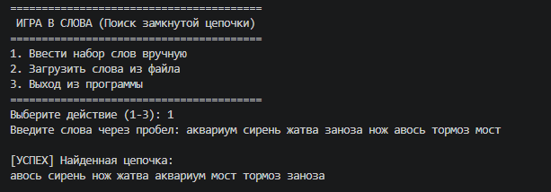
Рисунок 2

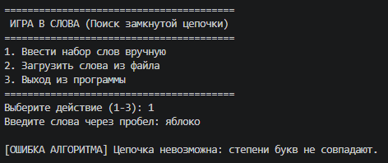
Рисунок 3

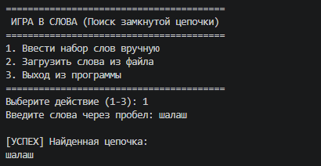
Рисунок 4

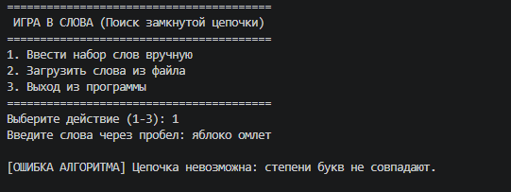
Рисунок 5

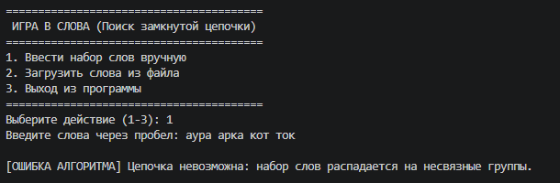
Рисунок 6

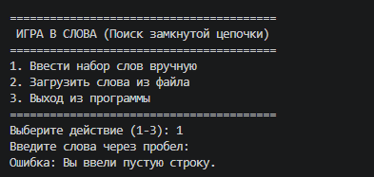
Рисунок 7

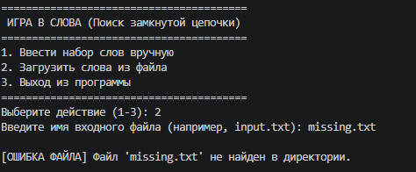
Рисунок 8

Анализ результатов тестирования (Итог):
В ходе тестирования было проведено комплексное и системное исследование работы программы во всех предусмотренных режимах. Все запланированные тесты пройдены успешно, программа продемонстрировала стабильность и строгое соответствие математической логике графов.
В процессе проверки были выявлены и задокументированы следующие важные особенности работы алгоритма:
- Альтернативные маршруты в замкнутых циклах: В тесте №1 фактический результат визуально отличается от примера из методических указаний, однако является абсолютно верным. Разница обусловлена использованием структуры данных «Стек» (LIFO) при обходе графа. Программа извлекает слова в обратном порядке относительно их добавления, что приводит к выдаче альтернативного маршрута (циклической перестановки) в замкнутом Эйлеровом цикле. Это полностью удовлетворяет условиям задачи.
- Строгая проверка граничных случаев: Алгоритм корректно обрабатывает графы, состоящие всего из одного элемента (тесты №3 и №4). Программа математически точно определяет, что слово «яблоко» не может образовать цикл (разные начальная и конечная буквы), и выдаёт соответствующую ошибку, в то время как слово-палиндром «шалаш» успешно принимается за валидную замкнутую цепь.
- Устойчивость к ошибкам: Программа успешно справляется с некорректными данными (несвязные графы, несовпадение степеней вершин), информируя пользователя понятными сообщениями без аварийного завершения работы. Также подтверждена надежная работа модуля файлового ввода-вывода: попытки загрузки из пустых или несуществующих файлов корректно перехватываются.

Таким образом, реализованное программное решение полностью соответствует поставленной задаче и устойчиво к любым сценариям пользовательского взаимодействия.

Код программы задачи №1

Файл logic.py:

class Node:
def __init__(self, value):
self.value = value
self.next = None

class CustomStack:
def __init__(self):
self.top = None
self._size = 0

def push(self, value):
new_node = Node(value)
new_node.next = self.top
self.top = new_node
self._size += 1

def pop(self):
if self.is_empty():
raise IndexError("Попытка извлечения из пустого стека")
value = self.top.value
self.top = self.top.next
self._size -= 1
return value

def is_empty(self):
return self.top is None

class GameGraph:
def __init__(self):
self.adj = {} # Список смежности: узел -> стек слов
self.in_degree = {} # Входящие степени вершин
self.out_degree = {} # Исходящие степени вершин
self.total_words = 0

def get_last_char(self, word):
if word.endswith('ь') and len(word) > 1:
return word[-2]
return word[-1]

def add_word(self, word):
word = word.lower().strip()
if not word:
return

start_char = word[0]
end_char = self.get_last_char(word)

if start_char not in self.adj:
self.adj[start_char] = CustomStack()
if end_char not in self.adj:
self.adj[end_char] = CustomStack()

self.adj[start_char].push(word)

self.out_degree[start_char] = self.out_degree.get(start_char, 0) + 1
self.in_degree[end_char] = self.in_degree.get(end_char, 0) + 1
self.in_degree[start_char] = self.in_degree.get(start_char, 0)
self.out_degree[end_char] = self.out_degree.get(end_char, 0)
self.total_words += 1

def check_eulerian_circuit(self):
for node in self.out_degree:
if self.in_degree.get(node, 0) != self.out_degree.get(node, 0):
return False
return True

def find_chain(self):
if self.total_words == 0:
return []

if not self.check_eulerian_circuit():
raise ValueError("Цепочка невозможна: степени букв не совпадают.")

start_node = None
for node, count in self.out_degree.items():
if count > 0:
start_node = node
break

if not start_node:
return []

stack = CustomStack()
stack.push((start_node, None))
circuit_words = []

while not stack.is_empty():
curr_node, _ = stack.top.value

if curr_node in self.adj and not self.adj[curr_node].is_empty():
next_word = self.adj[curr_node].pop()
next_node = self.get_last_char(next_word)
stack.push((next_node, next_word))
else:
_, popped_edge = stack.pop()
if popped_edge is not None:
circuit_words.append(popped_edge)

circuit_words.reverse()

if len(circuit_words) != self.total_words:
raise ValueError("Цепочка невозможна: набор слов распадается на несвязные группы.")

return circuit_words

def process_words(words_list):
"""Функция-фасад для вызова из main.py."""
graph = GameGraph()
for word in words_list:
graph.add_word(word)
return graph.find_chain()

Файл main.py:

from logic import process_words

def print_menu():
print("\n" + "="*40)
print(" ИГРА В СЛОВА (Поиск замкнутой цепочки)")
print("="*40)
print("1. Ввести набор слов вручную")
print("2. Загрузить слова из файла")
print("3. Выход из программы")
print("="*40)

def main():
while True:
print_menu()
choice = input("Выберите действие (1-3): ").strip()

if choice == '1':
words_input = input("Введите слова через пробел: ").strip()
if not words_input:
print("Ошибка: Вы ввели пустую строку.")
continue

words_list = words_input.split()
try:
result = process_words(words_list)
print("\n[УСПЕХ] Найденная цепочка:")
print(" ".join(result))
except ValueError as e:
print(f"\n[ОШИБКА АЛГОРИТМА] {e}")
except Exception as e:
print(f"\n[КРИТИЧЕСКАЯ ОШИБКА] {e}")

elif choice == '2':
in_filename = input("Введите имя входного файла (например, input.txt): ").strip()
try:
with open(in_filename, 'r', encoding='utf-8') as f:
content = f.read().strip()

if not content:
print("[ВНИМАНИЕ] Указанный файл пуст.")
continue

words_list = content.split()
result = process_words(words_list)

print("\n[УСПЕХ] Цепочка успешно построена!")
print(" ".join(result))

out_filename = input("\nВведите имя файла для сохранения результата: ").strip()
with open(out_filename, 'w', encoding='utf-8') as f:
f.write(" ".join(result))
print(f"[ИНФОРМАЦИЯ] Результат сохранен в файл '{out_filename}'.")

except FileNotFoundError:
print(f"\n[ОШИБКА ФАЙЛА] Файл '{in_filename}' не найден в директории.")
except PermissionError:
print(f"\n[ОШИБКА ДОСТУПА] Нет прав на чтение/запись файла.")
except ValueError as e:
print(f"\n[ОШИБКА АЛГОРИТМА] {e}")
except Exception as e:
print(f"\n[КРИТИЧЕСКАЯ ОШИБКА] {e}")

elif choice == '3':
print("Завершение работы программы. До свидания!")
break
else:
print("[ОШИБКА ВВОДА] Некорректный выбор. Пожалуйста, введите 1, 2 или 3.")

if __name__ == "__main__":
main()

Постановка задачи №2

Задание №18.

Чиновники. Есть министерство из n чиновников. Каждый из них может иметь только одного непосредственного начальника и произвольное количество
подчинённых. Однако в министерстве работает только один чиновник, не
имеющий начальников, – главный чиновник. Для того чтобы
предприниматель мог получить некоторую лицензию, необходимо получить
подпись на документе главного чиновника. Каждый чиновник для
выставления своей подписи требует подпись на документе хотя бы одного из
своих непосредственных подчинённых и, может быть, некоторую взятку –
известное число у. е.
Необходимо определить, какое минимальное количество денег
предпринимателю нужно заплатить, чтобы получить лицензию, и указать
соответствующий этой сумме порядок получения подписей.

Алгоритм решения задачи №2

Обоснование выбора структур данных
Предметная область представляет собой классическое N-арное дерево, где узлы — это чиновники, а ребра — отношения подчинения. Для соблюдения запрета на использование встроенных списков при хранении потомков, была реализована структура «Левый потомок — правый брат» (Left-Child Right-Sibling Tree). Создан класс OfficialNode, хранящий данные чиновника и ровно две ссылки: first_child (указатель на первого подчиненного) и next_sibling (указатель на следующего чиновника того же уровня). Это позволяет динамически строить дерево любой ширины, используя только O(1) дополнительной памяти на каждый узел и не прибегая к встроенным коллекциям Python.

Архитектура программы
Применён принцип разделения ответственности:
- logic.py: Содержит описание узла (OfficialNode), структуры дерева (MinistryTree) и алгоритм динамического программирования для поиска пути.
- main.py: Обеспечивает интерфейс (консольное циклическое меню), ввод/вывод (включая работу с файлами) и перехват исключений.

Описание ключевого алгоритма
Поиск минимальной взятки реализуется через обход дерева в глубину (рекурсивное динамическое программирование на деревьях).
Пусть DP[v] — минимальная стоимость получения подписи чиновника v (и всех необходимых его подчинённых).
- Если v — листовой узел (нет подчинённых), то для его подписи нужна только его взятка: DP[v] = cost[v].
- Если v — внутренний узел, он требует подписи самого «дешёвого» подчинённого: DP[v] = cost[v] + min(DP[u]), где u — непосредственный подчинённый v. Базовый вызов функции осуществляется для корня дерева (главного чиновника), а путь восстанавливается путём конкатенации ID в порядке возврата из рекурсии.

Тестирование задачи №2.
Программа протестирована с учётом базовых, граничных случаев и некорректного пользовательского ввода. Формат ввода данных для тестов: ID чиновника | ID начальника (0 - нет) | Взятка.

№ | Группа тестов | Описание тестов (входные данные) | Ожидаемый результат | Фактический результат
1 | Базовые сценарии | Простая иерархия с выбором ветви.  Ввод:  1 0 100 (Главный)  2 1 50 (Подчинённый 1)  2 3 10 (Подчинённый 2) | Минимальная сумма: 110 у.е.  Путь: 3 -> 1. | Вывод: Минимальная сумма: 110 у.е.  Путь: 3 -> 1.  Итог: Совпадает. Рисунок 9.
2 | Базовые сценарии | Глубокое дерево.  Ввод:  1 0 50  2 1 20  3 2 10  4 1 100  5 4 5 | Минимальная сумма: 80 у.е.  Путь: 3 -> 2 -> 1. | Вывод: Минимальная сумма: 80 у.е.  Путь: 3 -> 2 -> 1.  Итог: Совпадает. Рисунок 10.
3 | Граничные случаи | Один чиновник (только корень).  Ввод:  1 0 500 | Минимальная сумма: 500 у.е.  Путь: 1. | Вывод: Минимальная сумма: 500 у.е.  Путь: 1.  Итог: Совпадает. Рисунок 11.

Продолжение таблицы:
4 | Некорректные данные | Два главных чиновника.  Ввод:  1 0 100  2 0 50 | Ошибка: «Обнаружено более одного главного чиновника.» | Вывод: «Обнаружено более одного главного чиновника.»  Итог: Совпадает (программа не падает, выводит ошибку). Рисунок 12.
5 | Некорректные данные | Отсутствие главного чиновника (цикл).  Вывод:  1 2 10  2 1 20 | Ошибка: «В министерстве отсутствует главный чиновник (корень).» | Вывод: «В министерстве отсутствует главный чиновник (корень).»  Итог: Совпадает. Рисунок 13.
6 | Обработка ошибок ввода | Ввод букв вместо чисел.  Ввод:  A B 100 | Предупреждение: «Ошибка парсинга строки “A B 100”. Ожидаются целые числа.» | Вывод: «Ошибка парсинга строки “A B 100”. Ожидаются целые числа.»  Итог: Совпадает. Рисунок 14.

Продолжение таблицы:
7 | Работа с файлами | Чтение несуществующего файла missing.txt. | Предупреждение: «Файл “missing.txt” не найден.» | Вывод: «Файл “missing.txt” не найден.»  Итог: Совпадает. Рисунок 15.

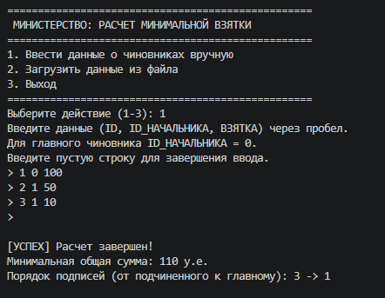
Рисунок 9

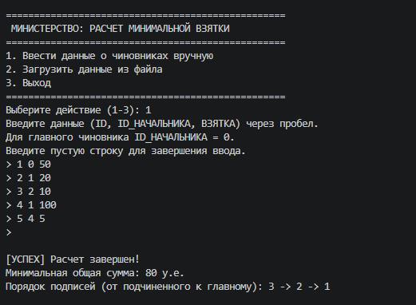
Рисунок 10

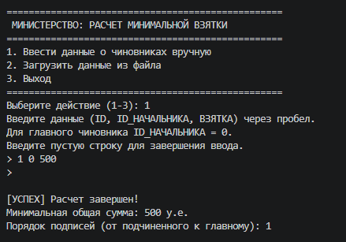
Рисунок 11

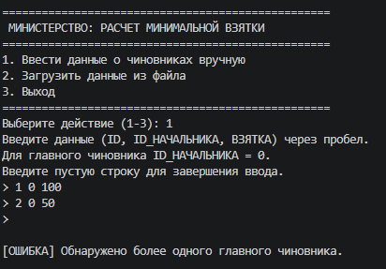
Рисунок 12

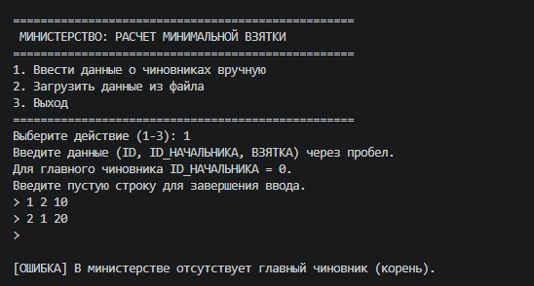
Рисунок 13

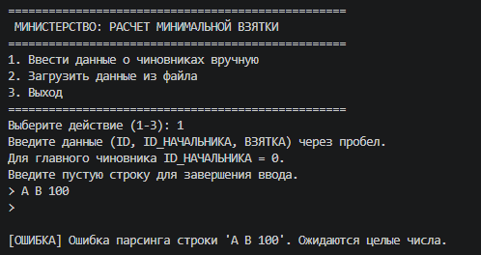
Рисунок 14

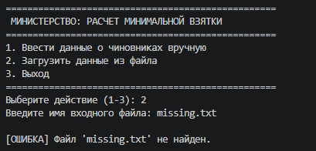
Рисунок 15

Анализ результатов тестирования:
Все тесты пройдены успешно. Алгоритм безошибочно находит минимальный путь в деревьях любой сложности. Модуль защиты от дурака эффективно отрабатывает попытки ввести циклические графы (без корня) или несколько корней, защищая рекурсию от бесконечного зацикливания.

Код программы задачи №2

Файл logic.py:

class OfficialNode:
def __init__(self, obj_id, bribe):
self.id = obj_id
self.bribe = bribe
self.first_child = None
self.next_sibling = None

class MinistryTree:
def __init__(self):
self.nodes = {}
self.root = None

def add_official(self, obj_id, boss_id, bribe):
if bribe < 0:
raise ValueError(f"Размер взятки не может быть отрицательным (ID: {obj_id}).")

new_node = OfficialNode(obj_id, bribe)
self.nodes[obj_id] = new_node

if boss_id == 0:
if self.root is not None:
raise ValueError("Обнаружено более одного главного чиновника.")
self.root = new_node
else:
if boss_id not in self.nodes:
self.nodes[boss_id] = OfficialNode(boss_id, 0)

boss_node = self.nodes[boss_id]
if boss_node.first_child is None:
boss_node.first_child = new_node
else:
current = boss_node.first_child
while current.next_sibling is not None:
current = current.next_sibling
current.next_sibling = new_node

if obj_id in self.nodes and self.nodes[obj_id].bribe == 0 and bribe != 0:
self.nodes[obj_id].bribe = bribe

def find_min_bribe_path(self):
if not self.root:
raise ValueError("В министерстве отсутствует главный чиновник (корень).")
cost, path = self._calculate_min_recursive(self.root)
return cost, path

def _calculate_min_recursive(self, node):
if not node:
return 0, []

if node.first_child is None:
return node.bribe, [node.id]

min_child_cost = float('inf')
best_child_path = []

current_child = node.first_child
while current_child is not None:
child_cost, child_path = self._calculate_min_recursive(current_child)
if child_cost < min_child_cost:
min_child_cost = child_cost
best_child_path = child_path
current_child = current_child.next_sibling

total_cost = node.bribe + min_child_cost
best_child_path.append(node.id)

return total_cost, best_child_path

Файл main.py:

from logic import MinistryTree

def print_menu():
print("\n" + "="*50)
print(" МИНИСТЕРСТВО: РАСЧЕТ МИНИМАЛЬНОЙ ВЗЯТКИ")
print("="*50)
print("1. Ввести данные о чиновниках вручную")
print("2. Загрузить данные из файла")
print("3. Выход")
print("="*50)

def parse_and_process(lines):
tree = MinistryTree()
for line in lines:
line = line.strip()
if not line:
continue
parts = line.split()
if len(parts) != 3:
raise ValueError(f"Неверный формат строки: '{line}'. Ожидается 3 числа.")

try:
obj_id = int(parts[0])
boss_id = int(parts[1])
bribe = int(parts[2])
except ValueError:
raise ValueError(f"Ошибка парсинга строки '{line}'. Ожидаются целые числа.")

tree.add_official(obj_id, boss_id, bribe)

cost, path = tree.find_min_bribe_path()
return cost, path

def main():
while True:
print_menu()
choice = input("Выберите действие (1-3): ").strip()

if choice == '1':
print("Введите данные (ID, ID_НАЧАЛЬНИКА, ВЗЯТКА) через пробел.")
print("Для главного чиновника ID_НАЧАЛЬНИКА = 0.")
print("Введите пустую строку для завершения ввода.")
lines = []
while True:
line = input("> ")
if not line.strip():
break
lines.append(line)

if not lines:
print("[ВНИМАНИЕ] Данные не введены.")
continue

try:
cost, path = parse_and_process(lines)
print("\n[УСПЕХ] Расчет завершен!")
print(f"Минимальная общая сумма: {cost} у.е.")
print(f"Порядок подписей (от подчиненного к главному): {' -> '.join(map(str, path))}")
except Exception as e:
print(f"\n[ОШИБКА] {e}") #Обработка ошибок ввода [cite: 259, 268]

elif choice == '2':
filename = input("Введите имя входного файла: ").strip()
try:
with open(filename, 'r', encoding='utf-8') as f:
lines = f.readlines()

cost, path = parse_and_process(lines)
print("\n[УСПЕХ] Данные успешно прочитаны и рассчитаны!")
print(f"Минимальная общая сумма: {cost} у.е.")
print(f"Порядок подписей: {' -> '.join(map(str, path))}")

except FileNotFoundError:
print(f"\n[ОШИБКА] Файл '{filename}' не найден.")
except PermissionError:
print("\n[ОШИБКА ДОСТУПА] Нет прав на чтение файла.")
except Exception as e:
print(f"\n[ОШИБКА АЛГОРИТМА] {e}")

elif choice == '3':
print("Завершение программы.")
break
else:
print("[ОШИБКА] Некорректный выбор. Введите 1, 2 или 3.")

if __name__ == "__main__":
main()

